Qwen 模型结构详解
Qwen（通义千问）是阿里巴巴的开源大语言模型系列。它的核心架构与 GPT、LLaMA 等现代大语言模型一样，主要采用 Decoder-only Transformer（仅解码器 Transformer）。
先说结论：
Qwen 不是完全不同于 Transformer 的新架构，而是在传统 Transformer 解码器基础上，对位置编码、注意力机制、归一化、激活函数、词表和训练方式等进行优化。
不过，Qwen 不同版本之间的结构差异很大。Qwen2、Qwen2.5、Qwen3，以及 Qwen3-MoE 不能完全当成同一个架构。

一、先看整体结构
以常见的 Qwen2 / Qwen2.5 类 Decoder-only 模型为例：
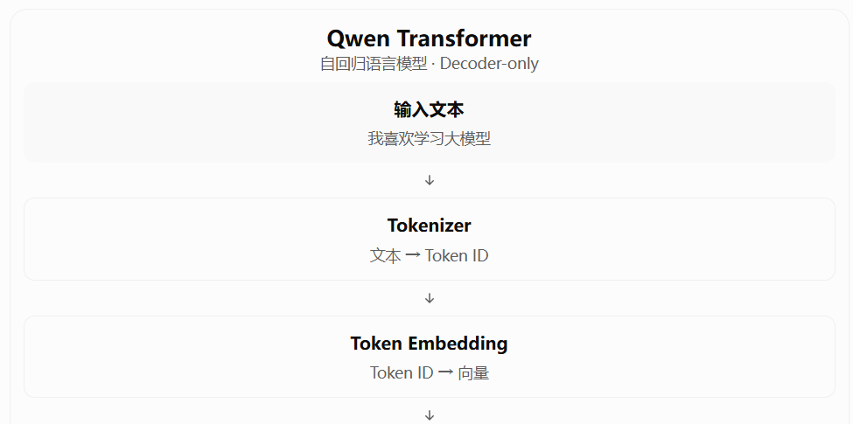
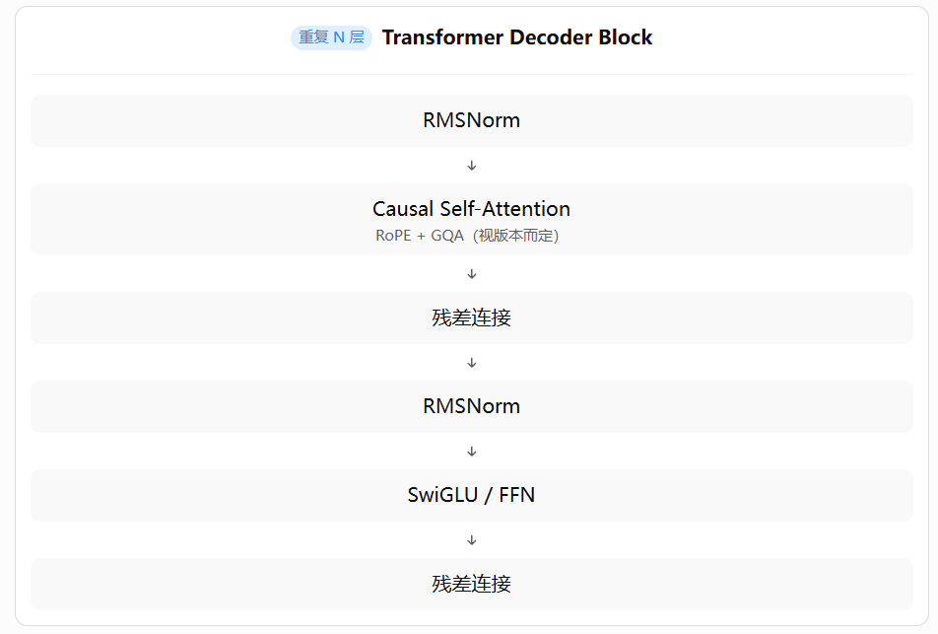
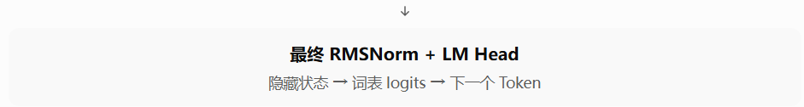
这就是它与传统 GPT 类 Transformer 最重要的共同点：一堆相同的 Decoder Block 叠加起来，最后预测下一个 token。

二、Qwen 与传统 Transformer 到底有什么区别？
这里的“传统 Transformer”需要区分两种：
- 原始 Transformer（2017）：Encoder + Decoder，使用 Multi-Head Attention、LayerNorm、绝对位置编码等。
- 早期 GPT 类模型：Decoder-only Transformer，但通常采用标准多头注意力、LayerNorm、GELU 等组件。
Qwen2.5 的官方模型卡明确列出：RoPE、SwiGLU、RMSNorm、Attention QKV bias，并使用 GQA。
组件 | 原始/早期 Transformer 常见做法 | Qwen2.5 类模型
模型结构 | Encoder-Decoder 或 Decoder-only | Decoder-only
注意力 | MHA | GQA
位置编码 | 绝对位置编码 | RoPE
归一化 | LayerNorm | RMSNorm
FFN 激活 | ReLU / GELU | SwiGLU
注意力 Bias | 视实现而定 | QKV bias
训练方式 | 任务相关 | 大规模预训练 + 后训练
重点：这些改动并非 Qwen 独创。 很多现代 LLM，包括 LLaMA 系列，也采用类似的结构。Qwen 的特色在于具体架构配置、Tokenizer、训练数据、训练方法以及不同版本的工程优化。

三、最重要的特殊点：GQA 分组查询注意力
这是理解 Qwen2.5 架构时最值得掌握的一个地方。

1. 传统 MHA
标准 Multi-Head Attention（多头注意力）中，每个 Query Head 都有自己对应的 Key 和 Value Head。
例如：
Q1 → K1, V1
Q2 → K2, V2
Q3 → K3, V3
Q4 → K4, V4
Q5 → K5, V5
Q6 → K6, V6
Q7 → K7, V7
Q8 → K8, V8
8 个 Query Head，8 个 KV Head。

2. Qwen2.5 的 GQA
Grouped Query Attention 将多个 Query Head 分成一组，共享一个 Key/Value Head。
例如 8 个 Query Head、2 个 KV Head：
Q1 ─┐
Q2 ─┤
Q3 ─┤── K1, V1
Q4 ─┘

Q5 ─┐
Q6 ─┤
Q7 ─┤── K2, V2
Q8 ─┘
Qwen2.5-7B 使用 28 个 Query Heads 和 4 个 KV Heads；Qwen2.5-72B 使用 64 个 Query Heads 和 8 个 KV Heads。

3. 为什么 GQA 更好？
在自回归生成时，模型需要缓存之前所有 Token 的 K 和 V，这就是 KV Cache。
传统 MHA：
KV Cache∝2×L×H×d
GQA：
KV Cache∝2×L×H_{KV}×d
其中：
L：序列长度
H：Query Head 数量
H_{KV}​：KV Head 数量
d：每个 Head 的维度
假设 Query Heads = 32，KV Heads = 8，那么：
8/32=25%
KV Cache 大约只有标准 MHA 的四分之一。
实际意义：
长上下文推理时，显存占用更低。
自回归生成时，KV Cache 读取量减少。
同等显存下，可以支持更大的 Batch 或更长上下文。
但注意：GQA 并不是把整个模型参数量降低到四分之一，因为 Q 投影、FFN 等部分仍然存在。

四、RoPE：Qwen 的旋转位置编码

1. 传统 Transformer 的位置编码
原始 Transformer 使用正弦、余弦位置编码：
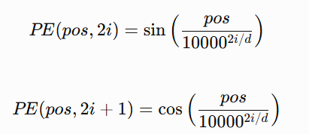
然后把位置编码加到 Token Embedding 上：
X=TokenEmbedding+PositionEmbedding

2. Qwen 的 RoPE
Qwen2.5 使用 Rotary Positional Embeddings（旋转位置编码）。它不是简单把位置向量加到输入，而是对 Attention 中的 Query 和 Key 做旋转变换。
可以简单理解为：
Token Embedding
│
▼
Q / K
│
▼
RoPE 旋转
│
▼
Attention(Q, K, V)
二维旋转可以写成：
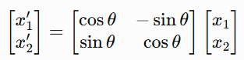
其中：
θ=pos⋅ωi​

3. RoPE 的优势
RoPE 的核心优势是让 Attention 分数能够体现相对位置信息。
这对于：
长文本建模
代码理解
文档问答
多轮上下文
都很重要。
不过，RoPE 本身不等于无限上下文。上下文长度还取决于训练长度、位置频率配置和推理方法。
例如 Qwen2.5-7B 的模型卡给出 131,072 token 的上下文长度，而一些 0.5B / 1.5B 模型配置则不同。

五、RMSNorm：比传统 LayerNorm 更简洁的归一化

1. 传统 LayerNorm
LayerNorm 会计算均值和方差：
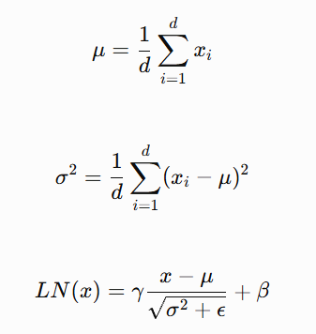

2. RMSNorm
RMSNorm 只计算均方根：
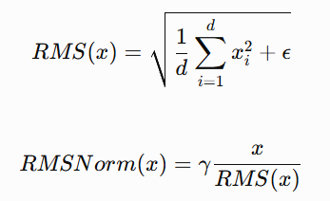​
Qwen2.5 使用 RMSNorm，并采用 Pre-Norm 结构。

3. 为什么使用 RMSNorm？
主要原因：
计算更简单。
不需要显式计算均值。
适合大规模 Transformer 训练。
配合 Pre-Norm 有助于训练稳定性。
注意：RMSNorm 并不保证一定比 LayerNorm 效果好，它是现代大模型常见的架构选择。

六、SwiGLU：Qwen 的前馈网络
传统 Transformer 的 FFN：
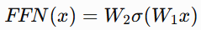
其中 σ 可能是 ReLU 或 GELU。
Qwen2.5 使用 SwiGLU。
典型形式：
其中：
SiLU(x)=xσ(x)
结构可以理解为：
┌── W_gate ── SiLU ──┐
输入 x ──────┤ ├── 逐元素相乘 ── W_down
└── W_up ─────────┘
与普通 FFN 相比，SwiGLU 多了一个门控分支，允许模型学习哪些特征应该被增强或抑制。

参数量上的影响
普通 FFN：
2dd_{ff}​
SwiGLU：
3dd_{ff}​
因为多了一个 Gate 投影。
但实际模型通常会调整中间维度，使总参数量保持在合理范围内。

七、Qwen 的 Attention 具体怎么计算？
以 Qwen2.5 为例，单层 Attention 的流程：

Step 1：输入隐藏状态
X∈R^{B×L×d}
B：Batch Size
L：序列长度
d：隐藏维度

Step 2：生成 Q、K、V
Q=XW_{Q}​
K=XW_{K}​
V=XW_{V}​
Qwen2.5 保留 Attention QKV bias。

Step 3：RoPE
对 Q、K 应用旋转位置编码：
Q′=RoPE(Q)
K′=RoPE(K)

Step 4：GQA
将 Query Heads 分组，与较少的 KV Heads 共享。

Step 5：因果 Mask
Qwen 是自回归模型，当前位置不能看到未来 Token：
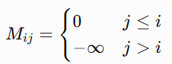

Step 6：计算 Attention
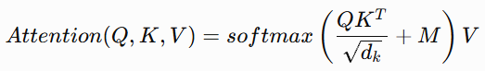

Step 7：输出投影
O=Attention(Q,K,V)W_{O}​

八、Qwen2.5-7B 的真实架构参数
下面用一个具体模型来理解，不只是抽象公式。

Qwen2.5-7B
典型开源 Dense Decoder-only 模型
参数量

7.61B
Transformer 层数

28
Query Heads

28
KV Heads

4
上下文长度

131,072
隐藏维度

3,584
参数和层数来自 Qwen2.5-7B 官方模型卡；隐藏维度为该模型常用配置。

关键配置
config = {
"hidden_size": 3584,
"num_hidden_layers": 28,
"num_attention_heads": 28,
"num_key_value_heads": 4,
"hidden_act": "silu",
"norm_type": "RMSNorm",
"position_embedding": "RoPE",
"attention_bias": True,
}
这里的 config 是帮助理解的简化示意，不是完整官方配置文件。

九、Qwen 和 LLaMA 的区别
如果你学习大模型源码，Qwen 和 LLaMA 的结构其实非常接近。
方面 | Qwen2.5 | LLaMA 3 类模型
主体 | Decoder-only Transformer | Decoder-only Transformer
RoPE | 是 | 是
RMSNorm | 是 | 是
SwiGLU | 是 | 是
GQA | 是 | 是
QKV Bias | Qwen2.5 使用 | LLaMA 3 常见实现不使用
Tokenizer | Qwen 自有词表 | LLaMA 自有词表
训练数据 | Qwen 训练数据 | Meta 训练数据
具体层数/维度 | 不同 | 不同
因此，Qwen 的能力差异不应该简单归因于“它用了不同于 Transformer 的结构”。
真正的差异来自：
模型规模与宽深配置。
Tokenizer 和词表设计。
预训练数据质量与数量。
SFT、偏好优化、RL 等后训练。
推理优化和长上下文技术。

十、Qwen2.5、Qwen3、Qwen-MoE 要区分
你问的是“Qwen 结构”，这里非常重要：Qwen 是一个模型家族，不是一个固定架构。

Qwen2 / Qwen2.5
Dense 为主
典型结构是 Decoder-only Transformer + GQA + RoPE + RMSNorm + SwiGLU。
适合学习现代大模型基本架构。

Qwen3
新一代模型系列
Qwen3 仍然属于 Transformer 家族，但部分模型可能采用 MoE 等不同设计。不能把 Qwen2.5 的全部参数直接套用到 Qwen3。

Qwen-MoE
混合专家模型
在 Transformer 的 FFN 部分引入多个专家网络，每个 Token 只激活其中一部分专家。
重点是稀疏计算，不是把所有参数都同时计算。

Dense 和 MoE 的区别
Dense：
Token
↓
Attention
↓
FFN（所有参数参与计算）
↓
Output
MoE：
Token
↓
Attention
↓
Router
↓
选择 Top-K Experts
├── Expert 1
├── Expert 2
└── Expert 3
↓
加权合并
↓
Output
这就是为什么一些 MoE 模型可以拥有非常大的总参数量，但每个 Token 的实际激活参数量相对较小。

十一、Qwen 的长上下文特点
Qwen2.5 系列支持长上下文。官方 Qwen2.5-1M 技术报告介绍了：
GQA，用于高效 KV Cache。
RoPE，编码位置信息。
长上下文训练。
长度外推方法。
稀疏注意力等推理优化。
但要注意：
普通 Qwen2.5-7B 和 Qwen2.5-1M 不是同一个上下文配置。
普通模型的上下文长度、训练长度和 1M 长上下文模型的技术不能混为一谈。

十二、如果你要学习 Qwen 源码，应该看哪些文件？
如果你准备使用 Python / PyTorch 理解 Qwen，可以重点看 Hugging Face Transformers 中的实现：

Qwen2 源码学习路线
- Qwen2Model
整个 Transformer 主干，Embedding、Decoder Layers、最终 Norm。
- Qwen2DecoderLayer
理解 Attention、残差连接、FFN 的组合。
- Qwen2Attention
重点学习 QKV 投影、GQA、RoPE、KV Cache。
- Qwen2MLP
重点学习 Gate、Up、Down 三个线性层以及 SwiGLU。
- Qwen2RMSNorm
理解 RMSNorm 的数学公式和实现。
- Qwen2Tokenizer / Qwen2Config
理解 Tokenizer、模型维度和配置。
官方源码可以从 Hugging Face Transformers 中查看，搜索 modeling_qwen2.py。

最后总结：Qwen 的核心特典
如果你只记住下面几条：
Qwen 是 Transformer，不是完全不同的模型结构。
Qwen2.5 使用 Decoder-only Transformer。
GQA：减少 KV Cache，降低长上下文推理成本。
RoPE：更适合现代自回归 Transformer 的位置信息建模。
RMSNorm + Pre-Norm：简化归一化，并适合大规模训练。
SwiGLU：门控前馈网络，提升非线性表达能力。
Qwen2.5 使用 Attention QKV bias，这是与很多 LLaMA 类实现的一个具体差异。
Qwen 的实际能力不仅来自架构，也来自训练数据、Tokenizer、后训练和工程优化。

推荐下一步
如果你想真正理解 Qwen 的底层结构，建议按照这个顺序学习：
Transformer 的 Multi-Head Attention。
GQA 与 KV Cache 的计算。
RoPE 数学公式与 PyTorch 实现。
SwiGLU、RMSNorm。
完整 Qwen2DecoderLayer 源码。

